2017年培训者团队初中地理班简报



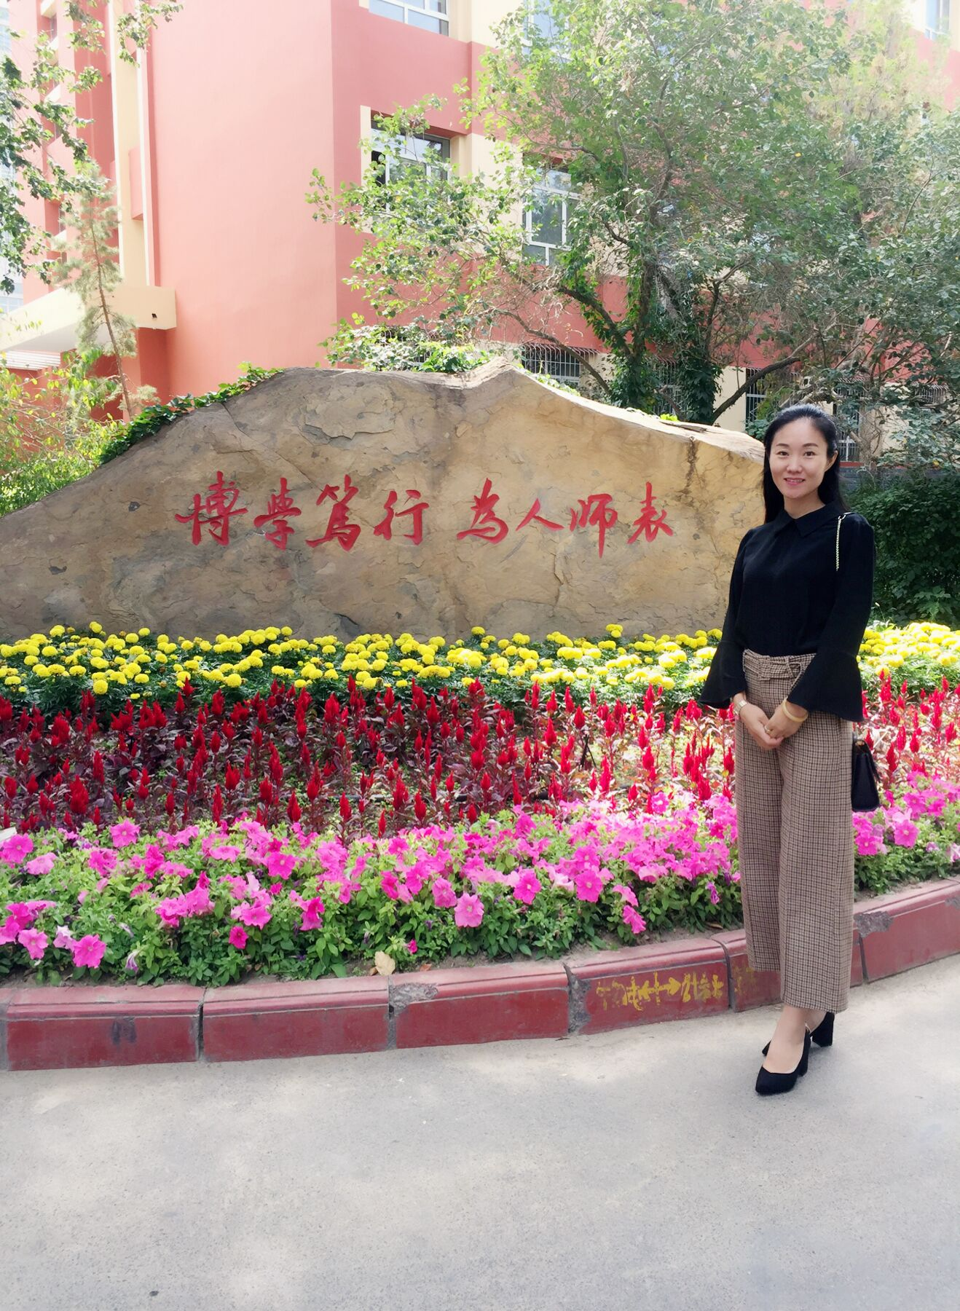 幸福是一种心境，幸福是一种体验。真实的幸福来自于真实独特的自我，保持心灵的宁静。作为教师要学会在繁杂的工作中寻找幸福的基因密码，寻找幸福的点点滴滴，从学生和班级的成长中获得成就感，寻找自己作为教师的幸福感。

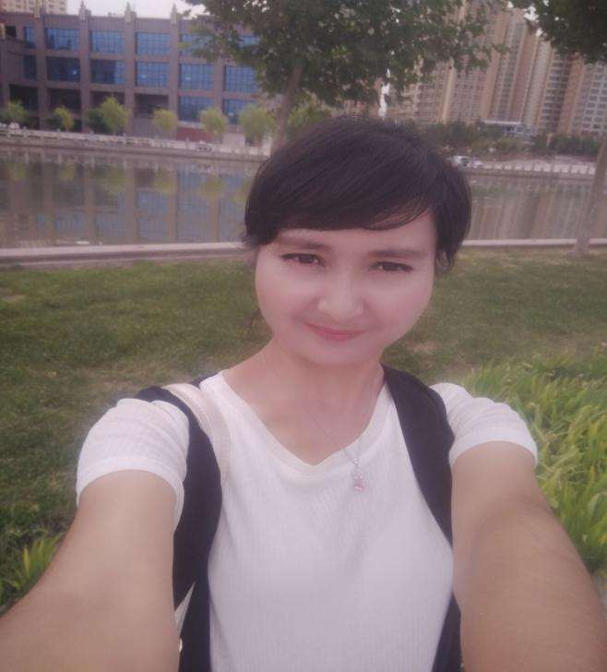 **——王娟**

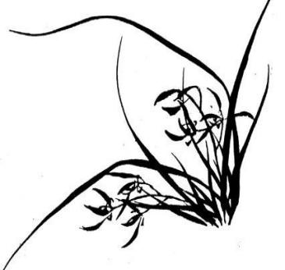在乌鲁木齐的国培中，我与来自全疆各地的十二名同行们一起生活，共同学习进步。有句话这么说的：生活就像一面镜子，你怎样看待它，你就会得到相应的回报。我深深认识到了其含义。这是一次人生美丽的相遇，我们就像12个生肖一样和睦相处。我爱你们！

**—阿依努尔**

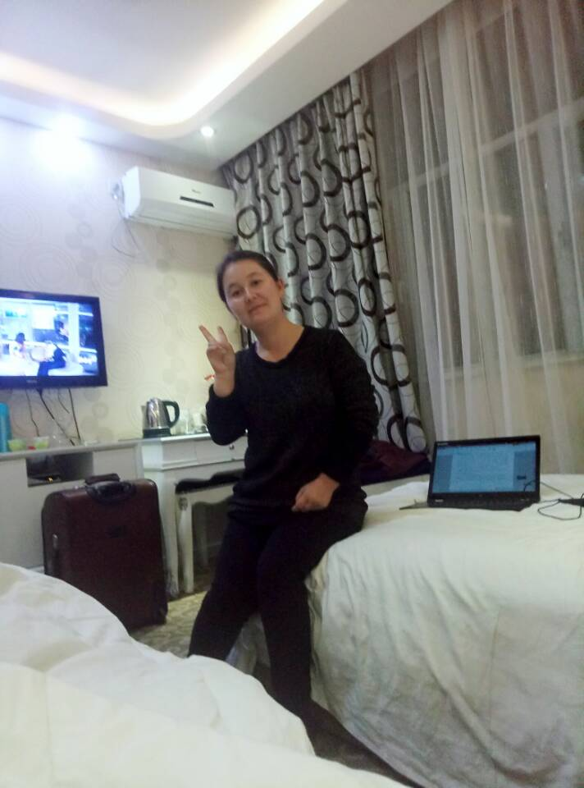

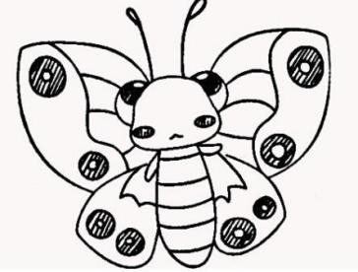  
   我非常幸运的参加了2017年“国培”。在培训学习期间，聆听了很多专家和名师的讲座，他们以鲜活的案例和丰富的知识内涵、专业技术，给了我强烈的感染和深深的理论引领，每一天都能感受到思想火花的冲击，每一天都有新的收获。  
 “国培计划”不仅给了我一次难得的学习机会，也使我结交了一群优秀的同行朋友，一起探讨了不少疑惑，经过这一阶段的学习，我无论是专业知识，还是理论修养，都有了较大的提高 

**——穆乃外尔**

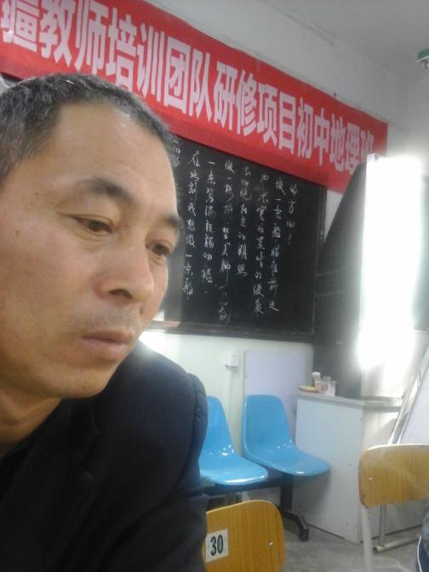

**追梦的种子**

粉笔老去，不再灰飞

教鞭坠地，生锈的思想

在学生迷茫的眼眸中，扼腕叹息

如一株追梦的影子，在乌市的冷风中

我们追寻教育的阳光，渴望贤士

把着火的理念，在我们梦想的肋间

点化成羽

飞翔在金色的天空，听天池论道

 敛翅归去，把种子潜伏在冬雪

只待他日，学苑春暖花开

**—杨晓伟**

初中地理国培班第二组 编辑：杨晓伟